ФОРМИРОВАНИЕ ОСНОВ ЭКОЛОГИЧЕСКОГО ВОСПИТАНИЯ ПОСРЕДСТВОМ ОРГАНИЗАЦИИ ОРИЕНТИРОВАННОЙ ПРЕДМЕТНО - РАЗВИВАЮЩЕЙ СРЕДЫ
Атюшина Татьяна Алексеевна, Турпищева Елена Романовна,
МБДОУ «Детский сад № 357» г.о. Самара
РОССИЯ
Согласно Указу президента РФ от 1-го августа 2015 г. под № 392 «О проведении в РФ Года особо охраняемых природных территорий» 2017 год в России объявлен годом экологии. Подобное решение было принято в связи с мировой тенденцией обращения общественного внимания на проблемы экологического характера каждой страны в отдельности и всего мира в целом. Важнейшей задачей развития современной цивилизации является преодоление глобального экологического кризиса и построение информационно - экологического общества. Решение данной задачи во многом определяется содержанием экологического воспитания, поскольку действенность любых мер, принимаемых по защите окружающей среды, определяется поведением людей, их отношением к природе.
В исследованиях, посвященных изучению непрерывного экологического образования, особое внимание уделяется дошкольному детству. Основная цель экологического воспитания – сформировать у детей целостный взгляд на природу и место человека в ней, экологическую грамотность, способность любить окружающий мир и бережно относиться к нему.
Одним из важных педагогических условий формирования экологической культуры дошкольников является наличие в образовательном учреждении развивающей предметно - пространственной среды, способствующей активизации познавательной деятельности детей, эколого - эстетическому развитию, оздоровлению ребенка, воспитанию нравственных качеств, обогащению опыта экологически грамотной деятельности в природе.
Мы предположили, что одним из важнейших и необходимых условий формирования основ экологического воспитания дошкольников является организация развивающей предметно - пространственной среды, обеспечивающей непрерывное общение дошкольников с объектами живой и неживой природой, а как следствие - разнообразная деятельность с экологически ориентированными объектами предметно - развивающей среды, а также накопление и применение опыта нравственно - ценностного отношения к ним. В связи с чем, было решено, экспериментально установить зависимость между содержанием экологически ориентированной развивающей предметно - пространственной среды и организованной в ней разнообразной деятельности детей и последующим ростом уровня формирования экологической культуры дошкольников. Т.е. количество занятий экологической направленности осталось неизменным, изменилось качество и количество совместной деятельности, используемой в режимные моменты, а также направленность самостоятельной детской деятельности.

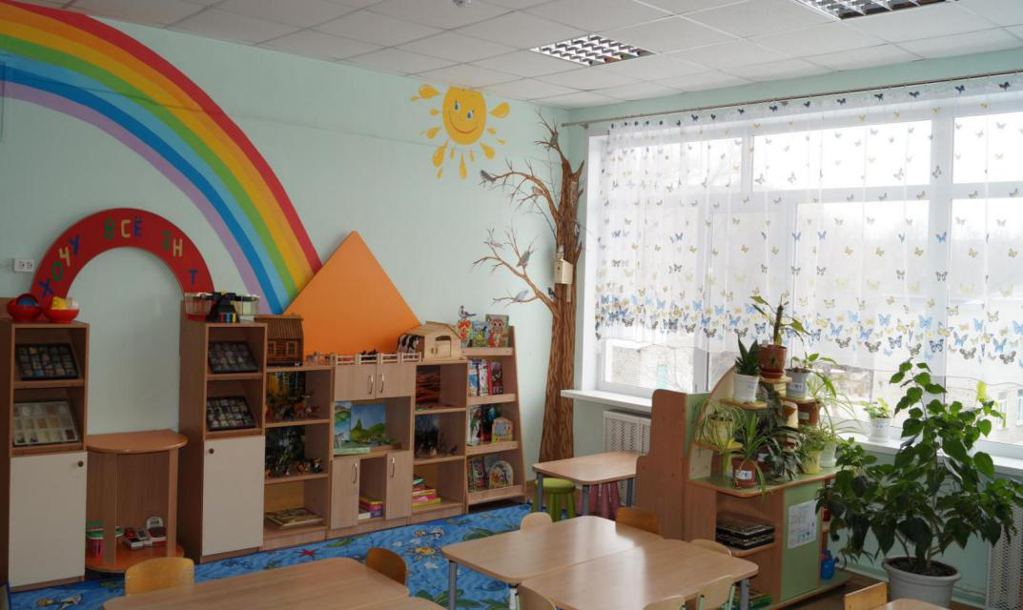

1 ПРС группы
Развивающая предметно - пространственная среда нашей группы в настоящее время представляет собой совокупность объектов, ориентированных на развитие активности ребенка по освоению экологических знаний, нравственно - ценностного отношения к природе, опыта экологической деятельности в природной среде. При ее построении мы учитывали общепедагогические основы системного проектирования социального, пространственно - предметного и организационно - технологического компонентов и ориентироваться на реализацию целей экологического воспитания, требования, предъявляемые к построению предметно - развивающей среды со стороны ФГОС ДО: доступность, вариативность, трансформируемость, безопасность, содержательная насыщенность, полифункциональность.
А начать мы решили с самого, на наш взгляд, простого. Практически в каждом групповом помещении любого ДОУ, по старинке, находятся уголки природы, где располагаются комнатные растения. Перед нами встал вопрос, чем же мы можем его «усовершенствовать».
Ответ подсказали сами дети, когда наблюдали за процессом рыхления почвы в цветочных горшках, спросив: «А кто же на улице рыхлит землю, что бы травка росла?» Так возникла идея о размещении в природным уголке насекомых, не живых, конечно, а пластиковых - игрушечных, но в условиях приближенных к натуральным.
В комнатных растениях и рядом с ними «поселились» кузнечик, муха, стрекоза, паук, жуки, бабочка, богомол, таракан, божьи коровки, дождевой червяк. Дети быстрее уясняют где живут насекомые, чем питаются, какую пользу они приносят людям. Многие выводы - ответы на свои же вопросы, дети дают сами, строя предположения, делая логические выводы, а ведь возраст наших детей 3-4 года. В этом же уголке разместилась коллекция насекомых журнала «Древо познания», а также настольные игры экологической направленности. В любое время дети могут поиграть в понравившуюся игру либо рассмотреть заинтересовавший экспонат коллекции.
Согласно плану работы с детьми в ДОУ проводятся тематические недели на тему «Домашние животные», «Дикие животные» и т.п., но без систематического напоминания дети, к сожалению, очень быстро забывают какое животное относится к какой классификации, путают их, забывают места их обитания и т.д. Тогда на помощь пришла идея создания неких тематических инсталляций.

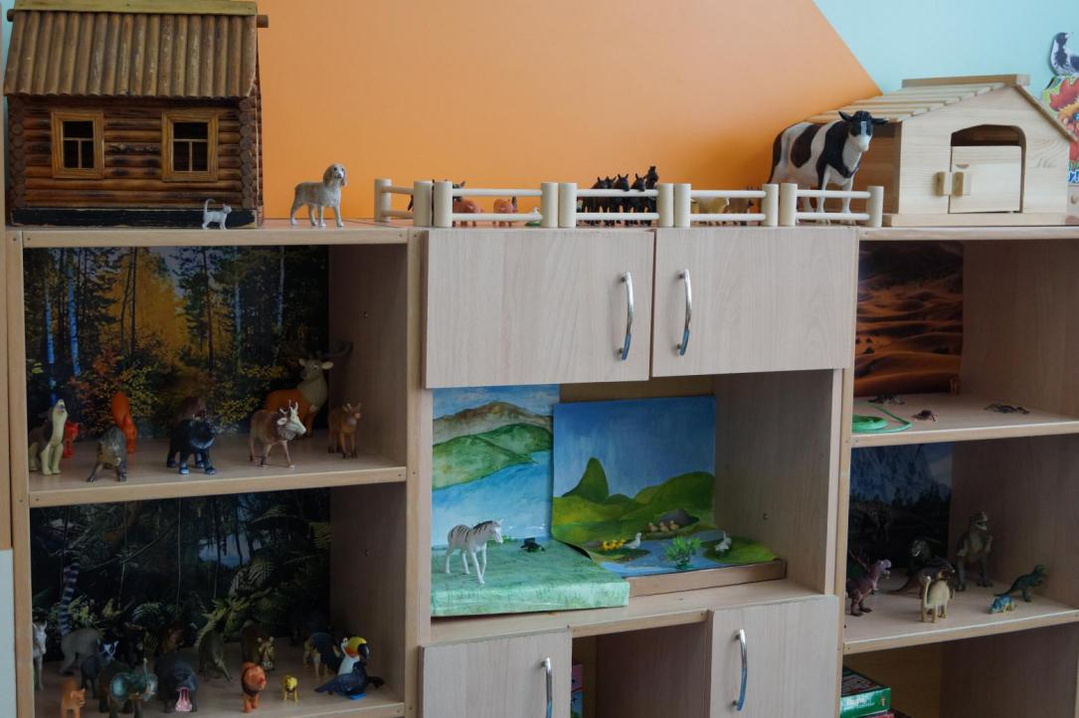

2 Секция инсталляций
В групповом помещении мы выделили для этого целую секцию. На задних стенках полок мы расположили изображения мест обитания тех и иных животных (лес, джунгли, пустыня), разместили игрушечных животных в соответствие с местом их обитания. На задней стенке одной из полок мы поместили изображение вулкана, где поселились древние животные - динозавры. Дети непроизвольно запоминают место обитания и названия диких животных наших лесов, животных жарких стран, домашних животных. Отпал вопрос уборки игрушек по местам - животные леса живут в лесу (в другой среде они могут погибнут), животные пустыни - в пустыне и т.д. Кроме того, нами были самостоятельно разработаны и сделаны д/и этой же направленности. Дети берут коробочку с изображением среды обитания, животных и играют с ними в соответствии с задачей педагога или своего замысла в самостоятельной деятельности. Главное условие наших инсталляций - доступность: можно все использовать в игровой деятельности.
На стене группового помещения было нарисовано дерево, которое было решено использовать как сезонное. На дереве с приходом осени «пожелтели» листочки, которые к зиме опали, весной появились маленькие зеленые; «поселились» птицы - зимой это были городские птицы, весной - «прилетели» перелетные птицы. Гладя на дерево, очень легко объяснять сезонные изменения, происходящие в живой и неживой природе с приходом различных сезонов. Дети быстро запоминают названия птиц и их классификацию на зимующих и перелетных. Чтобы уделить внимание бережному отношению детей к природе, мы попросили родителей смастерить скворечник и кормушку, которые в соответствии с сезоном, размещаем на дереве.
В книжном уголке, в настоящее время, большая часть имеющейся литературы направлена на познавательную деятельность в экологической области. Здесь мы разместили книги с большими и понятными иллюстрациями, которые дети могут самостоятельно рассматривать в любое свободное время.
В уголке творчества размещены натуральные материалы, в которых дети самостоятельно или с помощью воспитателя могут реализовывать свои творческие фантазии. Дети делают поделки из природного материала, рисуют на натуральных камнях, деревянных фигурках, разукрашивают морские раковины, одновременно знакомясь со свойствами природных материалов, их взаимодействием с той или иной краской и т.п.
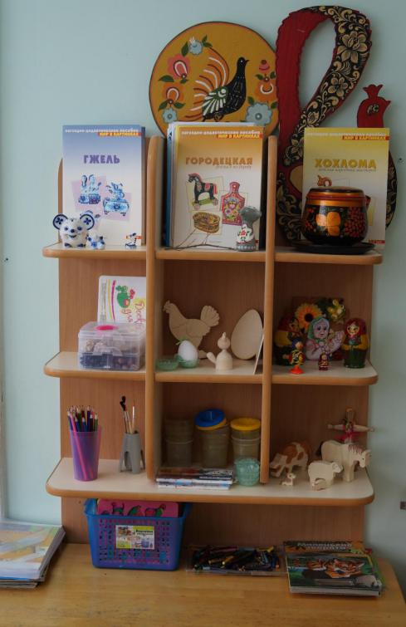

3 Уголок творчества
В группе появился уголок под названием «Хочу все знать», который легко трансформируется в «Магазин необычных товаров». В уголке мы расположили коллекцию разнообразных камней, образцы сыпучих продуктов, посуду и лабораторные инструменты для проведения элементарных экспериментов в режимных моментах. В самостоятельной деятельности в этом уголке дети рассматривают камни, исследуют образцы, при желании «продают» в «Магазине» эти же предметы, используя их как предметы - заместители .
Познавательная активность детей не заканчивается на знаниях и опыте, которые они получают в группе. Дети настолько увлеченно изучают обновленную предметно - развивающую среду, что перенесли свой познавательный интерес на родителей, которые с удовольствием подключились к процессу преобразования.
Проведя педагогическую диагностику с целью выявления качества педагогической работы и результативности нашего «эксперимента», мы отметили, что уровень экологических знаний и некоторых умений у детей нашей группы - младший дошкольный возраст находится практически на одном уровне с уровнем экологических знаний и умений детей среднего дошкольного возраста, что позволило сделать вывод о результативности нашего исследования.
Предложенная нами модель организации экологически ориентированной развивающей предметно-пространственной среды направлена на формирование позитивного отношения как педагогов, так и воспитанников к экологическому воспитанию, практическое видение концептуальных идей ее построения, развитие умений у воспитателей конструировать, создавать и наполнять экологическим содержанием на практике любой компонент развивающей предметно-пространственной среды в ДОУ.
Обобщая результаты нашей работы, мы сделали следующие выводы:
В ходе апробации модели построения экологически ориентированной предметно-пространственной развивающей среды выявлена положительная динамика формирования основ экологического воспитания дошкольников, начиная со второй младшей группы. Этому способствовало личностно-ориентированное взаимодействие воспитателя и воспитанников в процессе ознакомления с природой; качественное изменение и наполнение каждого компонента среды экологическим содержанием; активизация экологически ориентированной деятельности детей в самостоятельной и организованной в режимные моменты; использование развивающих игр экологической направленности. Экологически ориентированная развивающая предметно -пространственная среда представляет собой совокупность объектов (в том числе искусственных) живой и неживой природы, находящихся в определенных пространственных отношениях, ориентированных на развитие активности ребенка по освоению экологических знаний, нравственно-ценностного отношения к природе, опыта экологической деятельности в природной среде.Проведенное исследование позволяет нам сделать вывод о том, что целенаправленно ориентируя предметно - развивающую среду, можно непроизвольно активизировать познавательную активность детей в заданном направлении.
Список литературы:
[1] Алексеев В.А. 300 вопросов и ответов о животных. Ярославль: Академия развития, 1997.
[2] Николаева С.Н. Воспитание экологической культуры в дошкольном детстве.М.: Просвещение, 2002.
[3] Петровский В.А., Кларина JI.M., Смывина Л.А. , Стрелкова Л.П. Построение развивающей среды в дошкольном учреждении//Дошкольное образование в России. Сб. нормативно — правовых документов и научно методических материалов.М.: ACT, 2007.
[4]Эльконин Д.Б. Психология игры. М.: Педагогика, 1978.

